1、安装python（软件在文件夹中）

最好右键以管理员权限运行，同时注意勾选红框的内容。

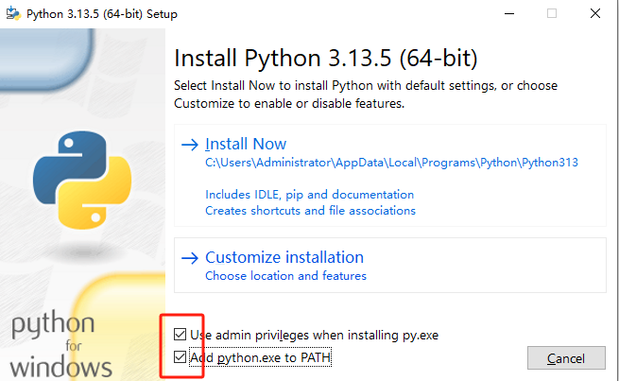

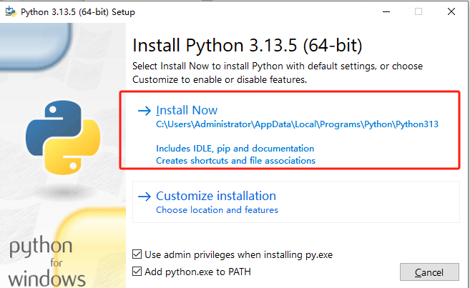

2、待安装完成后，打开“运行”（右键点击开始找到“运行”），键入“cmd”，点确认。

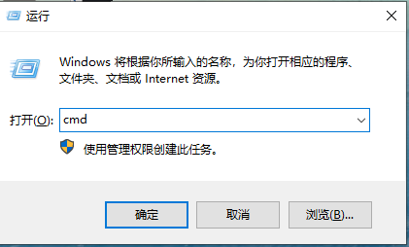

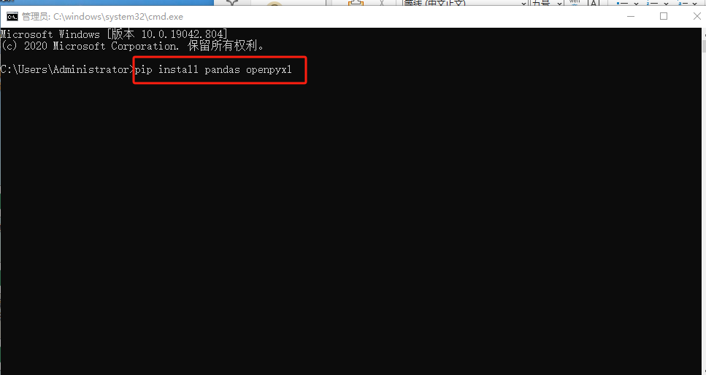

出现命令行输入框后，输入：pip install pandas openpyxl ，也可以直接复制该代码，然后在命令符输入界面对应位置点右键（自动粘贴），然后点“Enter”键，待运行完成后，关闭命令符运行界面即可。

3、将脚本放入需要生成目录的一级文件夹内，双击运行即可生成目录，根据需要再微调；或者使用AI按需自行修改脚本。